§ 5.4 Кислотно-основное титрование (метод нейтрализации)
В основе метода нейтрализации лежат взаимодействия электролитов, образующих при диссоциации катионы водорода и гидроксид-анионы:
Н ⁺ + ОН – → Н₂О – нейтрализация сильных кислот и оснований,
HAn + ОН – → Н₂О + An – – нейтрализация слабых кислот,
Н ⁺ + CatОН → Н₂О + Cat⁺ – нейтрализация слабых оснований.
Данные реакции отвечают требованиям титриметрического анализа:
- практически необратимы, так как молекулы воды являются очень слабым электролитом;
- имеют высокую скорость,
- строгую стехиометричность,
- наличие достаточно большого количества индикаторов для фиксации КТТ, а также возможности использовать инструментальные методы анализа.
Методы кислотно-основного титрования имеют широкую область применения, так как позволяют проводить количественный анализ очень важных классов химических веществ: кислот, оснований, а также гидролизующихся солей.
Способность солей вступать в реакции с кислотами и основаниями даёт возможность определять их содержание в растворах методом кислотно-основного титрования.
Соль слабой кислоты + сильная кислота → слабая кислота + соль
Соль слабого основания + щёлочь → слабое основание + соль
Данные взаимодействия отвечают требованиям титриметрического анализа при условии образования слабых электролитов для которых константа диссоциации K_{Д} < 1∙10 ^{–5}.

Принято выделять два варианта выполнения кислотно-основного титрования – алкалиметрия и ацидиметрия.
- Алкалиметрия – определение содержания аналита путём титрования раствором щёлочи (порядок титрования: “от кислоты к щёлочи”).
- Ацидиметрия – определение содержания аналита путём титрования раствором кислоты (порядок титрования: “от щёлочи к кислоте”).
- Порядок титрования выбирают на основе сравнения силы взаимодействующих электролитов: раствор более сильного электролита выбирают в качестве титранта.

5.4.1 Понятие о водородном показателе водных растворов электролитов
За ходом протекания кислотно-основного взаимодействия можно следить измеряя параметр, характеризующий содержание катионов водорода. Таким параметром является рН – водородный показатель.
- Водородный показатель рН характеризует равновесную концентрацию катионов водорода в водных растворах.
Экспериментальные данные по исследованию электропроводности воды показывают, что при комнатной температуре константа диссоциации составляет K_{д} = 1,8∙10⁻¹⁶. Это очень маленькое значение говорит о том, что в чистой воде преимущественно присутствуют молекулы, и продуктов их диссоциации Н ⁺ и ОН – чрезвычайно мало. Величина константы диссоциации воды легла в основу представлений о водородном показателе и шкале рН.
Расчёты показывают, что в нейтральной среде, когда диссоциации в водном растворе могут подвергаться только молекулы воды Н₂О ⇄ Н ⁺ + ОН –, количество ионов Н ⁺ и ОН – равны и составляют 1∙10⁻⁷ моль/л. При добавлении к воде кислоты концентрация катионов водорода увеличивается и характер среды называют кислым. Растворение оснований приводит к увеличению концентрации гидроксид-анионов, характер среды называют щелочным.
При протекании реакций нейтрализации концентрации ионов Н ⁺ и ОН – могут меняться на 14 порядков. Поэтому для характеристики содержания катионов водорода или гидроксид-анионов используют десятичный логарифм.
рН = -lg С Н⁺
- Величина рН раствора – это отрицательный десятичный логарифм равновесной концентрации ионов водорода в растворе.
- В чистой воде и нейтральных растворах
$${\text{С}}_{{\text{Н}}^{\text{ +}}}\text{ =} {\text{С}}_{{\text{ОН}}^{\text{ ‒}}}\text{ =} {\text{10}}^{\text{ ‒7}}\text{ моль/л, }\text{рН = -lg }{\text{10}}^{ \text{‒7}}\text{, } \text{рН = 7.}$$
- В кислых растворах
$${\text{С}}_{{\text{Н}}^{ \text{+}}} \text{>} {\text{С}}_{{\text{ОН}}^{ \text{‒}}}\text{ , } {\text{С}}_{{\text{Н}}^{ \text{+}}} \text{>} {\text{10}}^{ \text{‒7}}\text{ моль/л,} \text{рН }\text{<}\text{ 7}\text{.}$$
- В щелочных растворах
$${\text{С}}_{{\text{Н}}^{ \text{+}}} \text{<} {\text{С}}_{{\text{ОН}}^{ \text{‒}}}\text{ , } {\text{С}}_{{\text{Н}}^{ \text{+}}} \text{<} {\text{10}}^{ \text{‒7}}\text{ моль/л,} \text{рН }\text{>}\text{ 7}\text{.}$$
Значения рН при комнатной температуре меняются в пределах от 0 до 14 единиц. Существует шкала рН:
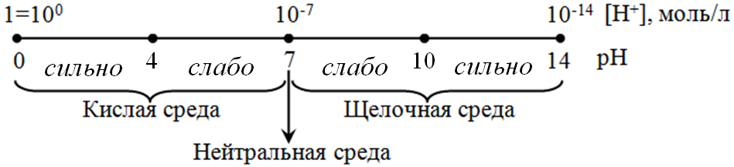
Сильнокислые или сильнощелочные растворы содержат достаточно большие количества свободных кислот или оснований. Слабокислые и слабощелочные растворы содержат либо кислоты и основания в малых концентрациях, либо соли, способные вступать в реакции гидролиза.
5.4.2 Понятие о гидролизе солей
Большинство солей являются сильными электролитами и в водных растворах полностью распадаются на катионы основных остатков и анионы кислотных остатков.
- Гидролизом соли называют обменное взаимодействие её ионов с водой, приводящее к образованию слабого электролита.
Образующиеся при диссоциации соли катионы и анионы можно рассматривать как продукты ионизации соответствующих кислот и оснований, которые в свою очередь обладают определённой электролитической силой. Фактически гидролиз – это взаимодействие обратное реакции нейтрализации, характерное для солей, образованных слабыми электролитами.

- Различают три типа гидролиза:
1. Гидролиз по аниону происходит в растворах солей, образованных слабой кислотой и сильным основанием. Например, карбонат натрия Na₂CO₃ – соль сильного основания NaOH и слабой кислоты H₂CO₃.
Na₂CO₃ → 2Na⁺ + CO₃^{2 –} – гидролиз по аниону протекает по двум ступеням: 1) CO₃^{2 –} + Н₂О ⇄ НСО₃– + ОН –,
2) НСО₃– + Н₂О ⇄ Н₂СО₃ + ОН –.
Образующиеся в результате гидролиза гидроксид-анионы формируют щелочной характер среды.
2. Гидролиз по катиону происходит в растворах солей, образованных сильной кислотой и слабым основанием. Например, сульфат цинка ZnSO₄ – соль слабого основания Zn(OH)₂ и сильной кислоты H₂SO₄.
ZnSO₄ → Zn²⁺ + SO₄^{2 –} – гидролиз по катиону протекает по двум ступеням: 1) Zn²⁺ + Н₂О ⇄ ZnOH ⁺ + Н ⁺,
2) ZnOH ⁺ + Н₂О ⇄ Zn(OH)₂ + Н ⁺.
Образующиеся в результате гидролиза катионы водорода формируют кислый характер среды.
3. Гидролиз по катиону и по аниону одновременно происходит в растворах солей, образованных слабой кислотой и слабым основанием. Например, ацетат аммония СН₃СООNH₄ – соль слабого основания NH₄OH и слабой кислоты СН₃СООH.
СН₃СООNH₄ → NH₄⁺ + СН₃СОО – – гидролиз по катиону и по аниону: NH₄⁺ + Н₂О ⇄ NH₄OH + Н ⁺,
СН₃СОО – + Н₂О ⇄ СН₃СООН + ОН –.
В результате гидролиза одновременно образуются катионы водорода и гидроксид-анионы. Характер среды в данном случае будет определять природа образующихся слабых электролитов. Более сильный электролит формирует характер среды.
- Соли, образованные сильной кислотой и сильным основанием не гидролизуются.
Реакция гидролиза чаще всего является обратимой, однако, в том случае, если в результате взаимодействия продукты реакции выделяются из раствора в виде нерастворимых или газообразных соединений, гидролиз становится необратимым. Для подобных соединений, в таблице растворимости солей стоит прочерк “–“.

5.4.3 Алкалиметрия
- Сущность метода – алкалиметрия основана на использовании в кислотно-основном титровании раствора щелочи в качестве титранта.
- Определяемые вещества: сильные и слабые кислоты, соли слабых оснований (K_{д} < 10^{‒5}) и сильных кислот.
- Реактивы и стандартные вещества. В качестве титрантов используют стандартизированные растворы KOH, NaOH. Титр растворов устанавливают чаще всего по щавелевой кислоте (Н₂С₂О₄∙2Н₂О).
Кристаллические гидроксиды щелочных металлов гигроскопичны, и даже при правильном хранении содержат примеси воды и карбонатов. Их растворы готовят разбавлением концентрированных растворов с последующим уточнением концентрации. Следует учитывать, что растворы щелочей поглощают углекислый газ, поэтому их стандартизируют непосредственно перед использованием.
Кислотно-основные индикаторы
Индикаторы, применяемые в методе нейтрализации, являются слабыми органическими кислотами или основаниями. Молекулярная (водородная HInd или гидроксильная IndOH) и ионизированная (солевая Ind ‒ или Ind ⁺) формы обладают разной окраской.
Кислотный индикатор | Основный индикатор
HInd ⇄ Н ⁺ + Ind ‒ | IndOH ⇄ ОН ‒ + Ind ⁺
При изменении характера среды одна форма индикатора переходит в другую и окраска раствора меняется. Для каждого вещества с кислотными или основными свойствами полная диссоциация происходит в определённом интервале рН. Свойства индикаторов характеризуют с помощью показателя титрования рТ.
- Показатель титрования рТ – это значение рН раствора, при котором происходит отчётливый переход индикатора от одной окрашенной формы к другой.
В таблице 5.1 представлены значения рТ и переход цвета индикаторов, наиболее часто используемых в анализе.
Таблица 5.1 Показатели титрования кислотно-основных индикаторов.
Название индикатора | рТ | Переход цвета в интервале шкалы рН от 0 до 14
Тимолфталеин (т-ф) | 10 | 0......бесцветный......10...синий...14
Фенолфталеин (ф-ф) | 9 | 0...бесцветный....9..малиновый..14
Метиловый красный | 5,5 | 0....красный....5,5.....жёлтый......14
Метиловый оранжевый | 4 | 0..красный..4.........жёлтый.........14
Тимолфталеин и фенолфталеин меняют окраску в слабощелочной среде, а метиловый оранжевый (метилоранж) и метиловый краный (метилрот) – в слабокислой. Эти свойства индикаторов используют в титровании для фиксации конечной точки титрования.
Кривые титрования и выбор индикаторов
- Кривой титрования в методе нейтрализации называют зависимость рН титруемого раствора от объёма добавленного титранта.
При алкалиметрическом титровании титруемый раствор содержит вещества с кислотными свойствами, поэтому его рН меньше 7. По мере добавления титранта и протекания реакции, рН раствора увеличивается. В точке эквивалентности ν(кислоты) = ν(щёлочи). Добавление эквивалентного объёма титранта V_{ЭКВ} приводит к резкому скачку рН, после которого устанавливается щелочной характер среды (рис. 3).
Кривые титрования сильных и слабых электролитов несколько различаются. Нейтрализация сильных кислот происходит при рН = 7. В отличии от сильных, слабые кислоты полностью диссоциируют в щелочной среде. Поэтому для них рН в ТЭ находится при рН > 7. Для фиксации КТТ подходят индикаторы, обладающие значением рТ как можно ближе к рН в ТЭ. Таким свойством обладает фенолфталеин (ф-ф), тимолфталеин (т-ф) подходит для анализа очень слабых кислот (рис. 3).
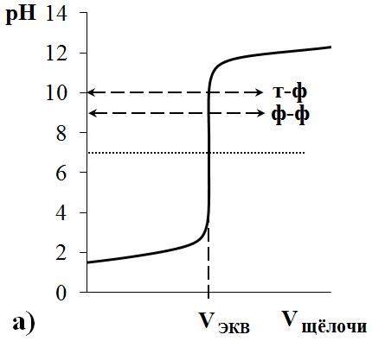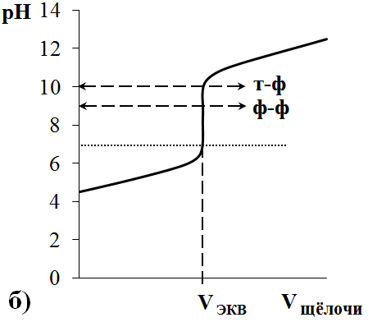
Рисунок 3. Кривые алкалиметрического титрования:
а) сильных кислот, б) слабых электролитов.

- В алкалиметрическом титровании при определении содержания сильных и слабых кислот, а также гидролизующихся солей используют индикаторы с рТ > 7.
- В соответствии с табл. 5.1 и рис. 3 для фиксации КТТ в алкалиметрическом титровании подходят фенолфталеин и тимолфталеин.
Области применения алкалиметрии
Алкалиметрическое титрование в аналитической практике применяют для определения концентрации сильных и слабых кислот, а также гидролизующихся по катиону солей.
В пищевых технологиях метод используют при нахождении общей (титруемой) кислотности различных напитков (фруктовых и плодоовощных соков, кваса, газированных напитков и т.д.), продуктов питания (молока, молочнокислых продуктов, растительных масел, консервированных продуктов и т.д.), кормов и сырья.

5.4.4 Ацидиметрия
- Сущность метода – ацидиметрия основана на использовании в кислотно-основном титровании раствора сильной кислоты в качестве титранта.
- Определяемые вещества: сильные и слабые основания, соли слабых кислот (K_{д} < 10⁻⁵) и сильных оснований.
- Реактивы и стандартные вещества. В качестве титрантов используют стандартизированные или приготовленные из фиксанала растворы сильных кислот (HCl, HNO₃, H₂SO₄). Титр растворов устанавливают чаще всего по стандартным растворам соды Na₂CO₃∙5Н₂О, буры Na₂B₄O₇∙10H₂O или стандартизированным растворам щелочей.
Следует учитывать, что соляная и азотная кислоты летучие, поэтому их растворы необходимо периодически стандартизировать.
Кривые титрования и выбор индикаторов
Титруемый раствор содержит вещества с основными свойствами, поэтому его рН больше 7. По мере добавления титранта и протекания реакции, рН раствора уменьшается. В точке эквивалентности ν(кислоты) = ν(щёлочи). Добавление эквивалентного объёма титранта V_{ЭКВ} приводит к резкому скачку рН, после которого устанавливается кислый характер среды (рис.4).
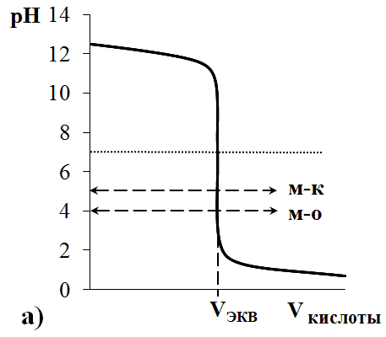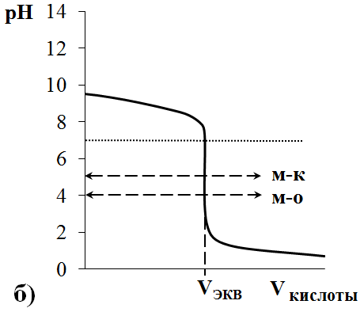
Рисунок 4. Кривые ацидиметрического титрования:
а) сильных оснований, б) слабых электролитов.
Кривые титрования сильных и слабых электролитов несколько различаются. Нейтрализация сильных оснований происходит при рН = 7. В отличии от сильных, слабые основания полностью диссоциируют в щелочной среде. Поэтому для них рН в ТЭ находится при рН < 7. Для фиксации КТТ подходят индикаторы, обладающие значением рТ как можно ближе к рН в ТЭ. Таким свойством обладают метиловый красный (м-к) и метиловый оранжевый (м-о) подходит для анализа очень слабых оснований (рис. 4).
- В ацидиметрическом титровании при определении содержания сильных и слабых оснований, а также гидролизующихся солей используют индикаторы с рТ > 7.
- В соответствии с табл. 5.1 и рис. 4 для фиксации КТТ в ацидиметрическом титровании подходят метиловый оранжевый (метилоранж) и метиловый красный (метилрот).
Области применения ацидиметрии
Ацидиметрическое титрование в аналитической практике применяют для определения концентрации сильных и слабых оснований, а также гидролизующихся по аниону солей.
В пищевых технологиях ацидиметрия применяется при определении содержания белка в продуктах питания методом Къельдаля. Данный метод основан на переводе белкового азота в форму NH₄⁺ при отжиге (420°С) с концентрированной серной кислотой в присутствии катализатора CuSO₄:
Протеин + H₂SO₄ → (NH₄)₂SO₄ + Н₂О + СО₂
Образовавшийся сульфат аммония обрабатывают водяным паром в присутствии гидроксида натрия:
(NH₄)₂SO₄ + 2NaOH → Na₂SO₄ + 2NH₃↑ + H₂O
Пары аммиака пропускают через раствор ортоборной кислоты:
3NH₃ + H₃BO₃ → (NH₄)₃BO₃
Количество ортобората аммония определяют ацидиметрически, используя стандартизированный раствор соляной кислоты:
(NH₄)₃BO₃ + 3HCl → H₃BO₃ + 3NH₄Cl.
Содержание в титруемой пробе катионов аммония пропорционально количеству белка. Процентное содержание протеина (ω) в образце вычисляют по формуле:
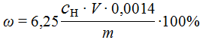,
где с_{Н} – нормальная концентрация соляной кислоты, моль/л; V – объём титранта, мл; m – масса навески образца, мг.

? | КОНТРОЛЬНЫЕ ВОПРОСЫ И ЗАДАНИЯ К § 5.4
1. Сформулируйте сущность метода нейтрализации. Какие реакции используются, какие вещества можно определять?
2. Какие варианты выполнения кислотно-основного титрования существуют и как выбирают порядок титрования?
3. Что такое рН? Какие значения водородный показатель принимает в кислой, нейтральной и щелочной среде?
4. Что такое гидролиз солей? Назовите типы солей, подвергающихся гидролизу. Какой характер гидролиза наблюдается в водных растворах этих солей? Какая среда раствора формируется при гидролизе по катиону, по аниону?
5. Кислотно-основные индикаторы. Что такое показатель титрования индикатора? Назовите значения рТ индикаторов, меняющих окраску: а) в кислой среде, б) в щелочной среде.
6. Алкалиметрия: порядок титрования, аналиты, реактивы и стандартные вещества. Кривые титрования и выбор индикаторов в алкалиметрии.
7. Области применения алкалиметрии. Опишите порядок определения кислотности молока и молочных продуктов.
8. Ацидиметрия: порядок титрования, аналиты, реактивы и стандартные вещества. Кривые титрования и выбор индикаторов в ацидиметрии.
9. Области применения ацидиметрии. Опишите пробоподготовку и последовательность действий при определении белка в продуктах питания методом Къельдаля.

